Wirtschaftssektoren  
prim Gewinnung von Rohstoffen, sek Verarbeitung von Rohstoffen, ter Handel – Leistungserbringung, quar Informationsdienstleistung, quint Müllentsorgung/Tourismus

Sektoraler Wandel  
prim stark v, sek leicht v, ter stark ^, Agrar > Industrie > Dienstleistung > Büro/Arbeitslos/Kurzjobs

Weltenteilung  
1. Liberale Länder – G8, Industrieländer (Großer Dienstleistungssektor) 2. UdSSR 3. Arme Länder (früher alles bis auf 1. Und 2. Welt), 4. Ärmste Länder (Viel Landwirtschaft)

G-Gruppen  
G7 (7 stärkste Industrieländer, Weltpolitik), G8 (G7 mit Russland), G10 (G7 mit Belgien, Niederlande, Schweden, Schweiz) und (Länder die vollständige Liberalisierung des Welthandels ablehnen), G20 (Finanzminister und Zentralbank Präsidenten, 90% weltweiter Wirtschaftskraft), G21 (Entwicklungs- und Schwellenländer, China usw.), G90 (ärmste Entwicklungsländer, Afrika)

OSCE (Organization for Security and Cooperation in Europe) / OSZE  
Staaten Europas und Partner aus Nordafrika und Vorderasien excl. Kosovo (Zusammenarbeit Politik, Kultur, Wissenschaft, Umweltschutz, Wahlbeobachtung)

Freihandel  
keine Zölle, Qualitätsanforderungen oder Handelsvorschriften. Ermöglicht höheren Wohlstand, Mehrheit profitiert aber nicht. Vollständigen Freihandel gibt es nicht. Manche Unternehmen gewinnen Arbeitsplätze und Profit. Andere verlieren gegen ausländische. Auch neue Unternehmen müssen geschützt werden gegen ausländische. Sinnlos bei großen Ländern, da Sie Wohlstand mit Zöllen vergrößern.

Protektionismus  
Trump droht Unternehmen mit Steuern und Zöllen, wenn keine Arbeitsplätze geschaffen werden. Gegen Freihandel. Strenge Kontrollen bei Exporten und keine Abhängigkeit bei manchen Gütern.

CETA (Comprehensive Economic and Trade Agreement)  
Zwischen Kanada und EU. Zölle usw. werden um 98% gesenkt. Amerikas Firmen haben Tochterfirmen in Kanada. Standards zw. Kanada und EU fast gleich.

NAFTA (North American Free Trade Agreement)  
Zwischen Kanada, Mexiko und USA. Neue Arbeitsplätze, Firmen wanderten. Caterpillar wanderte zuerst nach Amerika und dann nach Mexiko. Dabei gingen 350000 Arbeitsplätze verloren. Folgen: Lebensmittelstandards und Löhne sinken. Durch Gesätzesänderungen wurde Kanada 37 mal verklagt.

Wirtschaftsindikatoren NOCH ZU MACHEEEEEEEEEEEEEEEEEEEEEEEEEEEEEEEEEEEEEEEEEEEEEEN!!

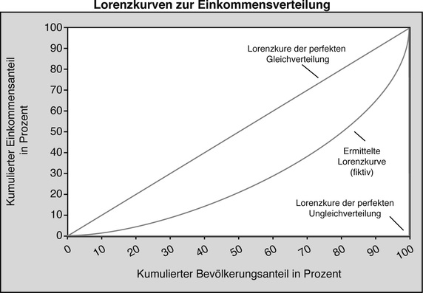Ländermodelle NOCH ZU MACHEEEEEEEEEEEEEEEEEEEEEEEEEEEEEEEEEEEEEEEEEEEEEEEEEEEEEN!!

HDI  
Human Development Index. Berechnet aus   
Lebenserwartung, Bildungsgrad und Lebensstandard.   
0-1 (1… hoher LS). Jährlicher Human Development   
Report von United Nations Development Programme.

Gini Koeffizien  
Grad der Ungleichheit der Einkommensverteilung  
Bild ->

Konjunktur  
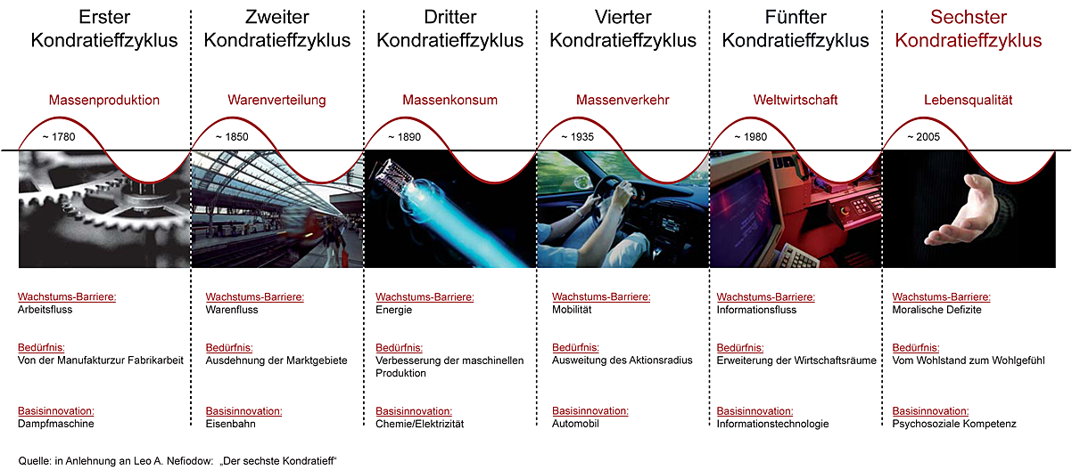

Aufschwung (Expansion)  
Einführung neuer Technologien (Innovation), Steigende Nachfrage/Produktion, Inflation, Optimismus, höhere Steuern, höhere Gehälter, Höhere Investition wegen Gehältern

Hochkonjunktur (Boom)  
Starke Nachfrage – Vollbeschäftigung, Ausländische Arbeitskräfte werden geholt, Preise und Löhne steigen, Zinsen steigen – Hohe Steuereinnahmen

Abschwung (Rezession)  
Überproduktion, Sinkende Nachfrage/Preise/Zinsen, Einsparungen der Firmen

Kriese (Depression)  
Hohe Arbeitslosigkeit, Niedrige Zinsen, Börsenkurse fallen, Firmenpleiten/Insolvenz

Wirtschaftspolitik  
Maßnahmen, mit denen der Staat Wirtschaft regelt/gestaltet. Früher nur Heer und Polizei/Justiz, Heute auch Sozialleistungen. Konjunkturpolitik (kurz), Wachstumspolitik (lang). Gesteuert von (national) Staat, Länder/Gemeinden, Parteien, Sozialversicherung, Sozialpartner, Verfassungsgerichtshof, (international) EU, EZB, Europäischer Gerichtshof, Welthandelsabkommen

Glaubensfragen  
Ziel: Belebung der Konjunktur > Wirtschaftswachstum. Keynes Nachfrageorientierte Wirtschaftspolitik, Staatliche Eingriffe in die Wirtschaft, Nachfragesteigerung (Steuerpolitik). Friedmann Angebotsorientierte Wirtschaftspolitik (Monetarismus/Neoliberalismus), Selbstregulierung der Wirtschaft, Produktionskostensenkung, Geld-/Zinspolitik

Magisches Vieleck  
außenwirtschaftliches Gleichgewicht – Lebensqualität/gesunde Umwelt, Geldwertstabilität – Wirtschaftswachstum, Vollbeschäftigung – Gerechte Einkommens- und Vermögensverteilung

Zielkonflikte  
Arbeitslosigkeit – Verschuldung, Wirtschaftswachstum – Verschuldung, Wirtschaftswachstum – Inflation, Wirtschaftswachstum – ökologische Interessen, Soziale Sicherheit – Budgetkonsolidierung, Vollbeschäftigung – Preisstabilität, Lohn – Preis Spirale, Wirtschaftswachstum – Soziale Sicherheit

Wirtschaftspolitische Eingriffe / Selbstregulierung  
Neoliberalismus: Reine Ökonomie ohne staatliche Eingriffe. Nachfrageorientierte Wirtschaftspolitik: Staat muss regulierend eingreifen, geht davon aus, dass der Markt Vollbeschäftigung nicht gewährleisten kann.

Wirtschaftsformen  
freie Marktwirtschaft: Konsumfreiheit, Gewerbefreiheit, Freie Berufswahl, Handelsfreiheit, Wettbewerbsfreiheit, streben nach Gewinn, Angebot und Nachfrage. Soziale Marktwirtschaft: freie Marktwirtschaft mit sozialem Ausgleich und Staatlichen Eingriffen. Planwirtschaft/Zentralverwaltungswirtschaft: Planung und Lenkung durch Staat, Staat verfügt über alle Betriebsmittel (Grund und Boden, Rohstoffe, Betriebe, Kapital), Staat regelt Preise, Löhne und Investitionen, keine Arbeitslosigkeit, keine Wahl des Arbeitsplatzes.

Chile  
9/11 1973 putschte Augusto Pinochet gegen Staatspräsidenten Salvador Allende (Salvador Suizid). USA planten seit 1970 und wollten die Wirtschaftspolitik korrigieren. Das marxistische System führte zu Versorgungsengpässen und Inflation bis zu 600%. Amerikanische Wirtschaft wurde gestört durch Verstaatlichung der Bodenschätze. Neoliberalismus löst soziale Marktwirtschaft ab und schafft freien Markt. Chicago-Boys > Wirtschaftsberater aus der Schule von Friedman, haben Neolib. Empfohlen, Wasserrechte für alle. Einkommensspanne wurde größer. Neuer Präsident sorgt dafür, dass Unternehmen Steuern für Gewinn, nicht für Umsatz zahlen müssen.

Sozialpartnerschaft  
Arbeitnehmerverbände (Landwirtschaftskammer, AK) und Arbeitgeberverbände (WKO, Industriellenvereinigung, Österreichischer Gewerkschaftsbund) versuchen Konflikte einzudämmen. Bis auf ÖGB gesetzliche Mitgliedschaft.

China  
großer Sprung nach vorne (Spannungen China – Sowjetunion, Hungersnot), zwei-Kind-Politik, ein-Kind-Politik, zwei-Kind-Politik. China wandert zur Küste. Partei (Parteitag, Zentralkomitee > Politbüro > ständiger Ausschuss > Parteichef, Zentrale Militärkommission > Vorsitzender), Staat (Staatspräsident, Staatsrat > Ministerpräsident)

Österreich  
Legislative (Parlament/EU Parlament), Exekutive (Ministerrat, Bundespräsident, Bundesregierung, EU Rat/Kommission), Judikative (EU Gerichtshof/Rechnungshof, Verwaltungsgerichtshof, Rechnungshof)

Norwegen  
König als Staatsrepräsentant, Storting – Parlament - Legislative, Regierung – Exekutive, Judikative

USA  
Legislative (Repräsentantenhaus, Senat), Exekutive (Präsident), Judikative (Oberster Gerichtshof)